Rapport Algo :

—> rapport de quelques pages

* tracer au moins une courbe de performance
* expliciter sous quelles conditions sur les entrées votre/vos algorithme(s) fonctionne(nt)

1ère idée : naïve

Étape 1 : Parcourir tous les points 2 à 2 pour créer les bons segments en fonction de leur distance entre eux (2 boucles for imbriquées) :

i

j

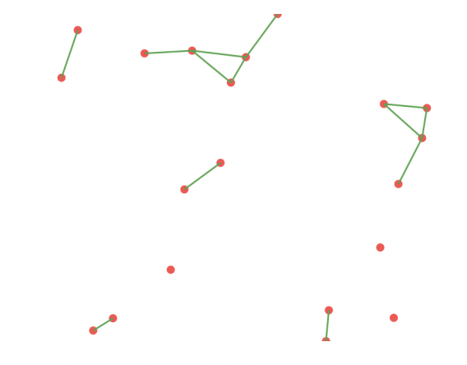

x nb de points = nb opérations

i

O(N²)

i

Étape 2 : Créer une fonction permettant de regrouper par paquets les doublons contenus dans plusieurs liste et de n’en garder qu’un :

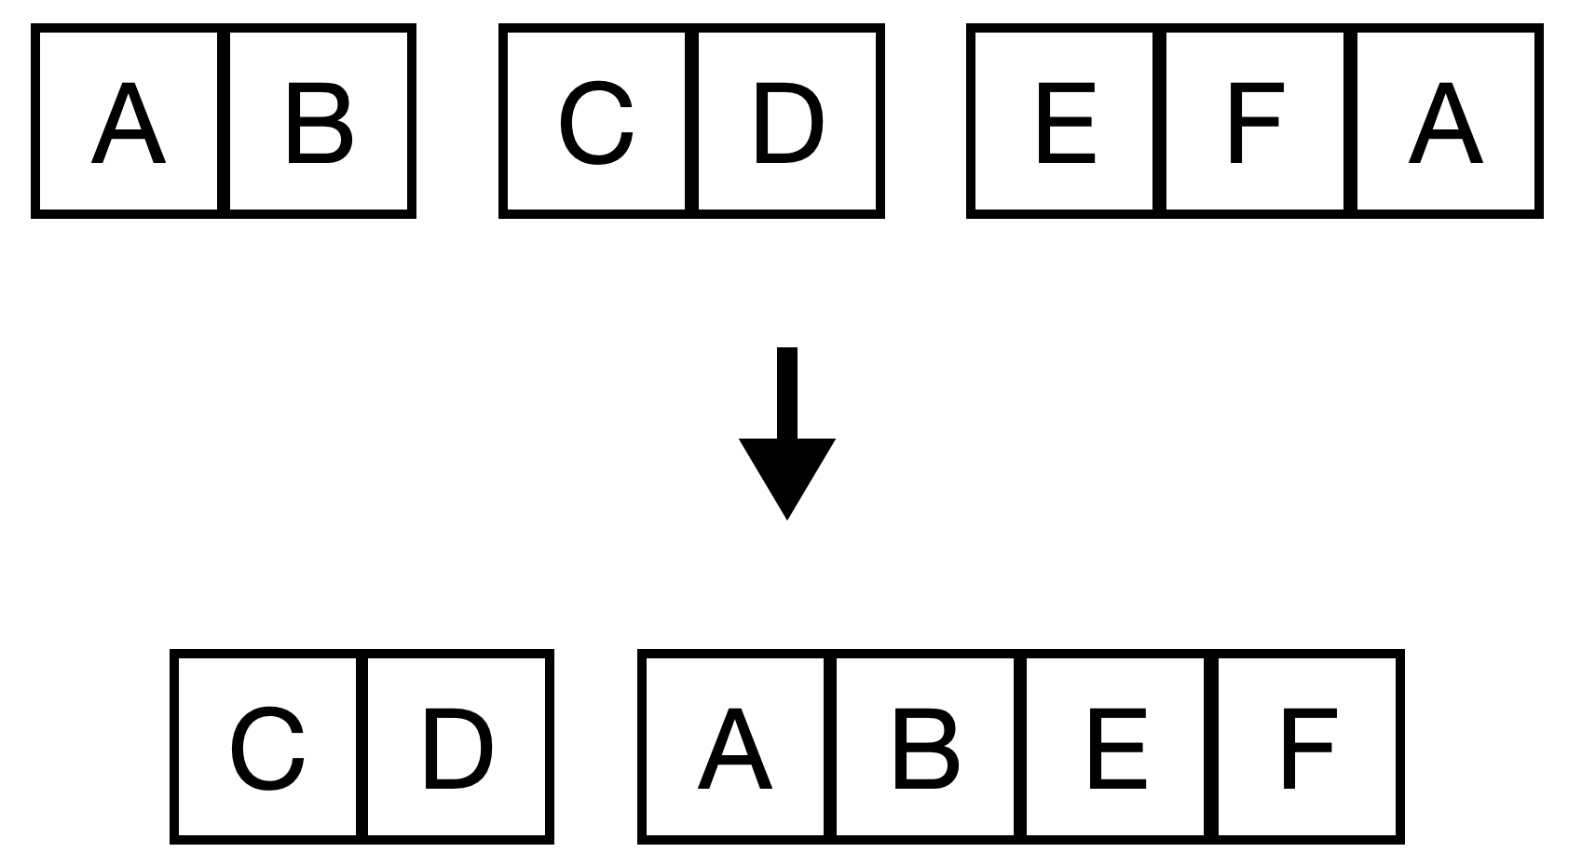

Étape 3 : Prendre la taille de chacune des listes et en créer une nouvelle avec :

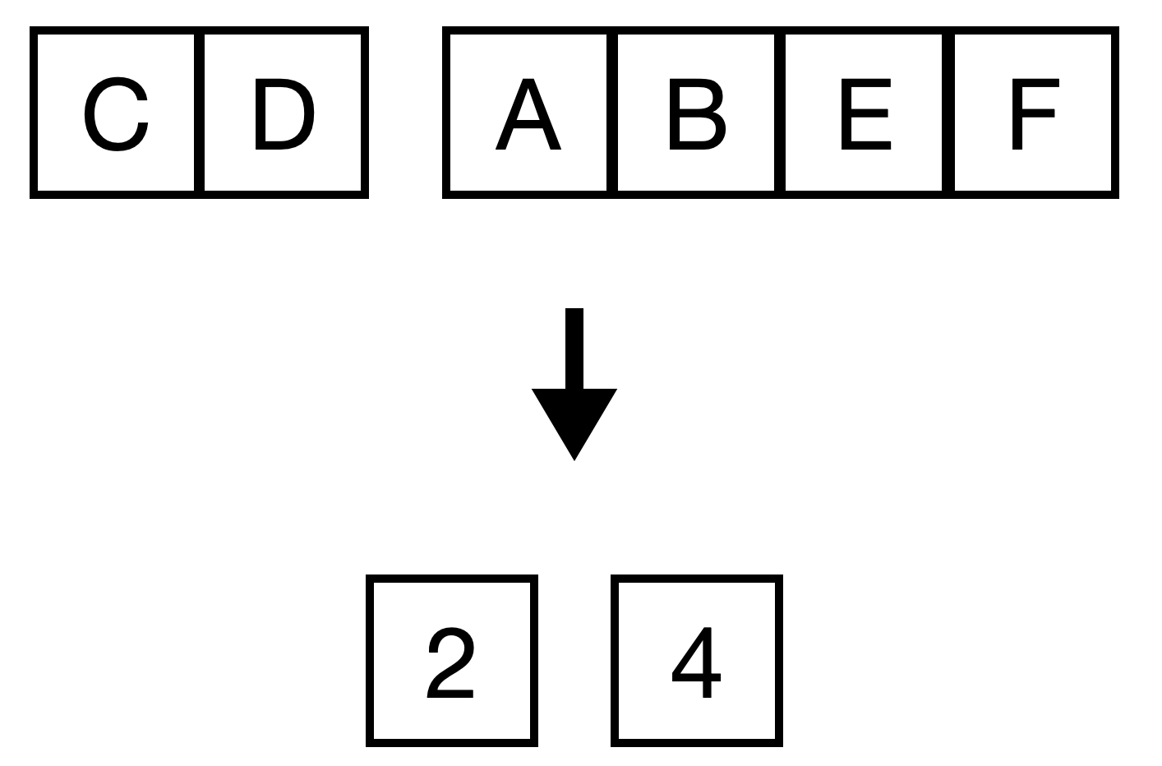

Étape 4 : Trier la liste dans l’ordre décroissant :

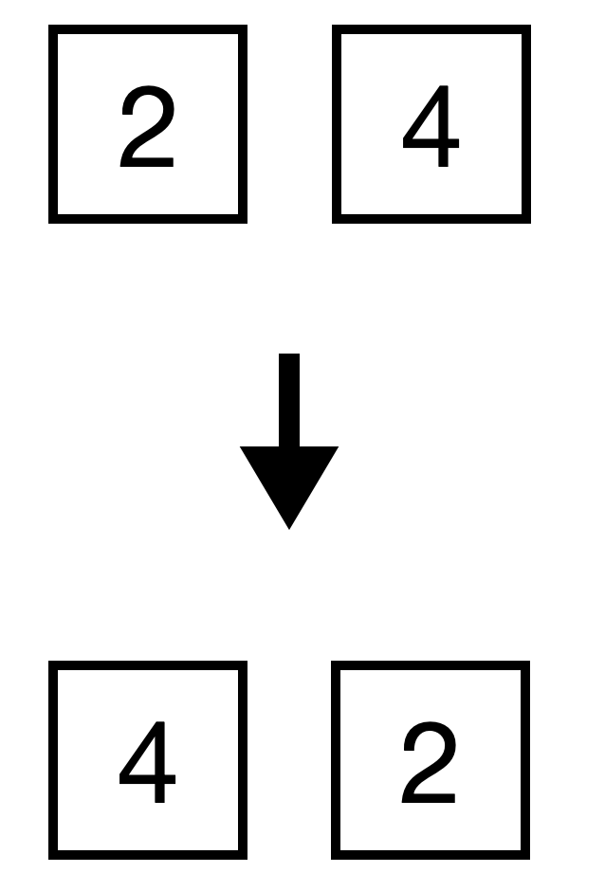

2nd idée : naïve - opérations répétées

Étape 1 : Parcourir tous les points 2 à 2 pour créer les bons segments en fonction de leur distance entre eux (2 boucles for imbriquées). La première boucle parcours tous les points (i allant de 1 à n) et la seconde le reste des points (j allant de i à n) :

i

j

Étape 2-4 : inchangées

3ième idée : quadrants

Étape 1 : Créer des quadrants de taille $\frac{seuil}{\sqrt{2}}$, de manière à n’avoir qu’à comparer avec les points dans le quadrant voisin. De plus les points dans un même quadrant froment une structure connexe immédiatement.



Étape 2-4 : inchangées